**ICP-QC小程序使用手册：**

**一：ICP_OES_QC_def_file_Z_csv-2018.exe使用手册**

1. 用途：根据结果数据，抓取相应的CC的结果，并填入相应表格的相应位置；
2. ICP-OES上样时，格式：plastic、paint、Metal、BS AM，这些必须一致；
3. 同时QC文件名为QC Chart_Heavy Metal -66-01-2018-012.xlsx；
4. 将该程序放进QC文件夹中，如：Z:\QC Chart\2018，必须移入1中文件所在文件夹中；
5. 同时里面的元素值需要对应顺序，如图；

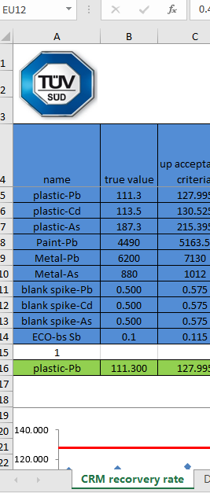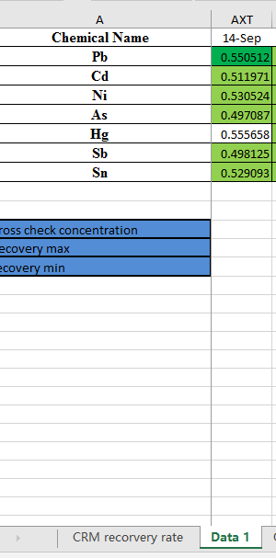

1. 鼠标左键，双击点击程序；
2. 选择batch word文件；
3. 等待自动填写QC数据，在此期间不要去点击其它东西，不然会导致错误填写不上数据；
4. 请注意，Ni释放的QC结果为随机数；
5. （**.py）为源代码，程序作者：Frank Chen。

**二. 其他备份程序使用手册，对应的文件为**QC Chart_Heavy Metal -66-01-2013-012.xlsx

1. ICP_OES_QC_def_time_Z.exe同上，不过这个是根据时间选择文件夹，因此不需要一定放置在我QC文件夹中，但是一旦时间年份变更，会导致选择不上去年的文件，如2019年1月1日填写2018年12月31日QC数据，就只能写在2019年的QC文件中，而无法写入2018文件夹中。

2. ICP_OES_QC_def_file_Z_csv.exe是对2013的csv处理

3. ICP_OES_QC_def_file_Z_end.exe